 员 工 个 人 简 历
港 盛
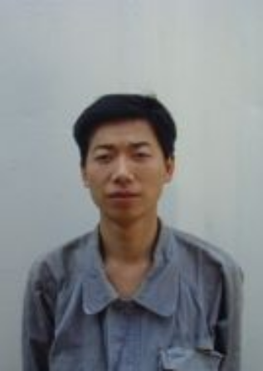照  片 |  |  | 部门
 |  |  | 编号
 |  |  | 籍贯 | 湖北省
姓 名 | 陶博 |  | 性别 | 男
居民身份证 | 42118198006047619 | 出生 80年6月4日 |  | 年龄 | 30
出 生 地 | 湖北麻城 | 婚姻状况 |  | 是
家庭住址 | 湖北省麻城市黄土岗镇土城村口组陶家垸 | 电话号码 |  | 15857495218

学 历 | 87年 9月至 93 年9月 |  |  |  |  |  |  | 土城小学 |  |  |  | 爱好
学 历 | 93年9月至96 年9月 |  |  |  |  |  |  | 长岭岗初中 |  |  |  | 专长
学 历 | 年 月至 年 月 |  |  |  |  |  |  | 高中 （ 文、理 ） 科 |  |  |  |  | 资格证书 |  |  | 发证机关
学 历 | 年 月至 年 月 |  |  |  |  |  |  | 职高 专业
学 历 | 年 月至 年 月 |  |  |  |  |  |  | 中专 专业
学 历 | 年 月至 年 月 |  |  |  |  |  |  | 大学 系
学 历 | 其 他
工作简历 | 工作时间 |  |  |  |  |  |  | 工作单位 |  |  |  | 部门 |  | 职务 | 月工资
工作简历 | 99年5月至02年12月 |  |  |  |  |  |  | 武汉杨子江食品厂 |  |  |  |  |  |  | 600
工作简历 | 02年12月至04年3月 |  |  |  |  |  |  | 在家
工作简历 | 04年3月至06年9月 |  |  |  |  |  |  | 广东东莞贯新企业 |  |  |  |  |  |  | 1300
工作简历 | 06年9月至07年7月 |  |  |  |  |  |  | 在家
工作简历 | 07年8月至10年4月 |  |  |  |  |  |  | 港盛联合涂装 |  |  |  | 一职二班 |  | 预涂
工作简历 | 年 月至 年 月
直系亲属与家庭成员 | 关系 |  | 姓名 |  |  | 年龄 |  | 学历 | 工作单位 |  |  | 职务 |  | 外国语能力
直系亲属与家庭成员 | 妻子 |  | 黄七伢 |  |  | 30 |  | 小学 | 无 |  |  |  |  | 英语
直系亲属与家庭成员 | 儿子 |  | 陶世豪 |  |  | 3 |  |  |  |  |  |  |  | 韩语
直系亲属与家庭成员 |  |  |  |  |  |  |  |  |  |  |  |  |  | 日语
直系亲属与家庭成员 |  |  |  |  |  |  |  |  |  |  |  |  |  | 工作服、安全鞋型号
直系亲属与家庭成员 |  |  |  |  |  |  |  |  |  |  |  |  |  | 工作服
直系亲属与家庭成员 | 备注:共有子女 人 |  |  |  |  |  |  |  |  |  |  |  |  | 安全鞋
身体 状况 |  | 身高 |  |  | 体重 |  | 视力 |  |  | 血型 | 曾患过何种病 |  |  | 近期医院检查结果
 |  | 170cm |  |  | 52kg |  | 左1.5右1.5 |  |  |  | 无
推荐人 |  |  |  |  | 姓名 |  |  | 工作单位 |  |  |  | 部门 |  | 职务 | 关系
备注
说明：以上事项记载如有弊随时被辞退。本表不退！
填表日期： 年 月 日 填表人：

